**FACULTAD DE INGENIERIA EN ELECTRICIDAD Y COMPUTACION**

**DESARROLLO DE APLICACIONES WEB**

**II TÉRMINO 2019**

**TALLER 3**

Implemente y consuma un RESTful API del recurso asignado en clases de acuerdo con el esquema en la Ilustración 1 . Como evidencia de su trabajo, complete el formato de reporte adjunto.

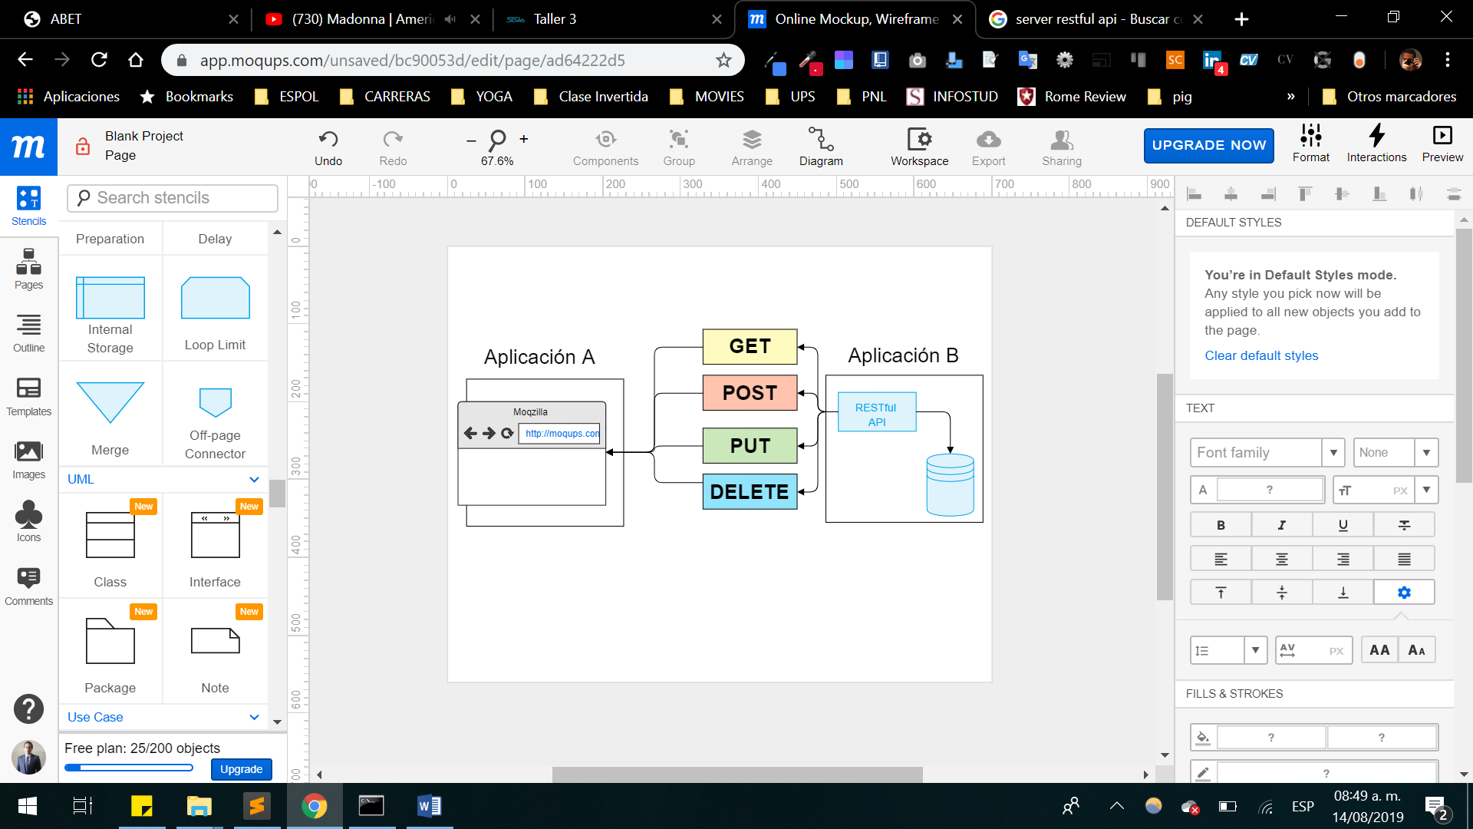

Ilustración 1 Esquema de servicio y consumo de un RESTful API

**Nota:** Asegúrese que sus capturas de pantalla incluyan la fecha y hora del sistema.